13.05.2021
Ćwiczenie rozwijające komunikację niewerbalną

Komunikacji słownej zazwyczaj towarzyszy komunikacja niewerbalna, która jest uzupełnieniem mowy oraz informacją o emocjach. Na komunikację niewerbalną składają się między innymi: mimika twarzy, postawa ciała, gesty rąk, wzajemne położenie osób komunikujących się.
Ćwiczenia z zakresu mowy gestów będą właściwe dla dzieci, dla których, to co niewypowiedziane wprost, nie zawsze jest zrozumiałe. Patrząc na zdjęcia i odpowiadając na pytania, dziecko uczy się wnioskować, co kryje się za przedstawionym gestem.
Pytania czyta dorosły. Zostały one zapisane w dwóch kolorach: czarnym i zielonym. Pytania zielone są pytaniami dodatkowymi, wspomagającymi. W razie trudności: zadajemy pytania znajdujące się pod obrazkiem, na które od razu odpowiadamy. Pytamy po kolei: czy to prawda, że na tym obrazku….. [np. dzieci szepczą sobie do ucha ?] Dziecko potwierdza lub zaprzecza. Jeśli nie – odpowiadamy sami. Ważne w takim wypadku, żeby ćwiczyć koncentrację na obrazku, umiejętność doprowadzania zadań do końca, dzielenia pola uwagi.

Przykładowe ćwiczenie:

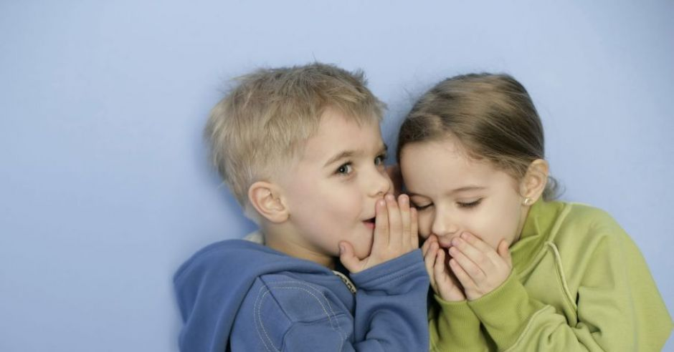

Kto jest na zdjęciu? Dziewczynka i chłopiec?
Jacy oni są? Czy się uśmiechają, czy są smutni?
Co trzymają na buziach dziewczynka i chłopiec? Ręce czy nogi?
Co robią te dzieci? Mówią sobie coś na ucho czy pokazują, że bolą ich zęby?
Kiedy mówimy sobie coś (szepczemy) na ucho? Czy gdy chcemy komuś powiedzieć tajemnice czy gdy się z kimś kłócimy?
Kiedy jeszcze szeptamy sobie do ucha? Czy w taki sam sposób mówimy do kogoś, gdy mama śpi w tym samym pokoju i nie chcemy jej obudzić?
Do kogo mówimy na ucho? Do kolegi, żeby powiedzieć mu sekret czy do pani w sklepie?

Powiedz mi coś na ucho po cichu (szeptem) tak jak te dzieci na zdjęciu.

Co mógłby powiedzieć chłopiec na zdjęciu?
- Nie chce się z tobą bawić!
- Poproszę kilo cukru.
- Znalazłem fajną kryjówkę w domku na drzewie.

Do podobnych ćwiczeń można wykorzystać ilustracje z książek/gazet albo rodzinne zdjęcia. W ćwiczeniu wykorzystano ilustrację ze strony: https://mamotoja.pl/zly-wplyw-kolegow-na-dziecko,problemy-wychowawcze-przedszkolak-artykul,7069,r1p1.html.Pomocna może być także książka Amandy Hopkins „Mowa gestów”.

Opracowała: Anna Romanowicz, psycholog, surdopedagog

